本校63週年校慶「看見臺灣之美-原住民文化」系列活動-數學多面體模型比賽績優學生頒獎2012.01.11
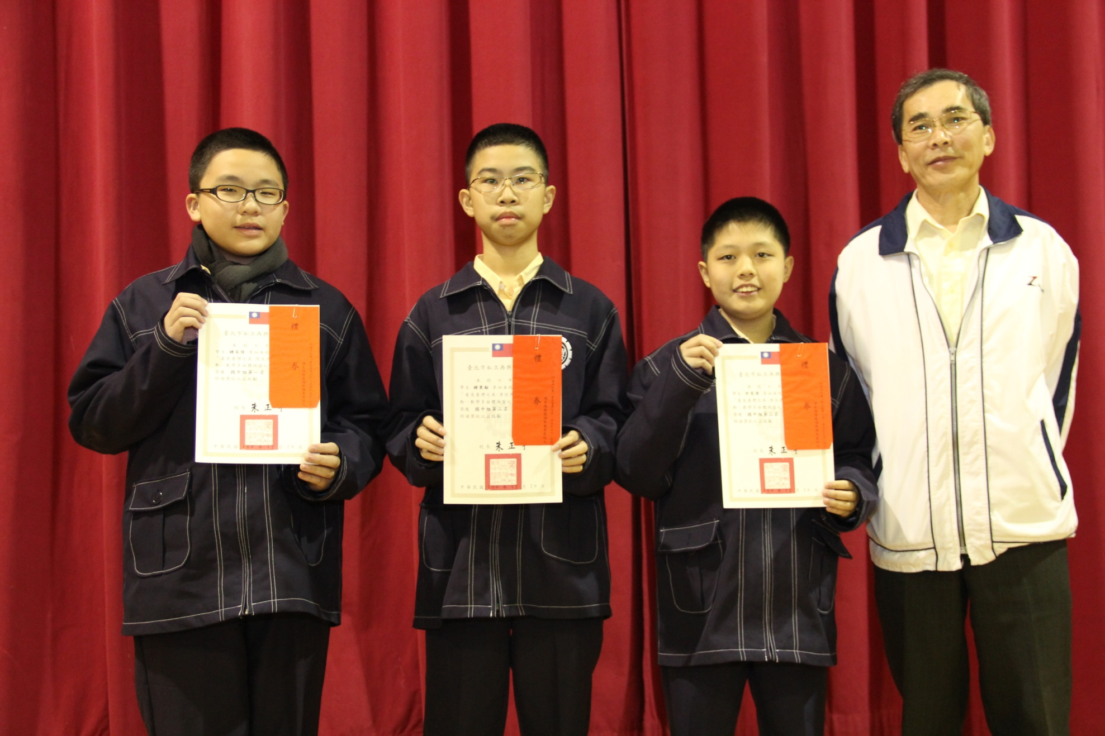
第一名：七和 鍾易修、第二名：七仁 鍾秉翰、第三名：七信 許恩瑋

